“爱未来”
第十二届上外研究生学术文化节

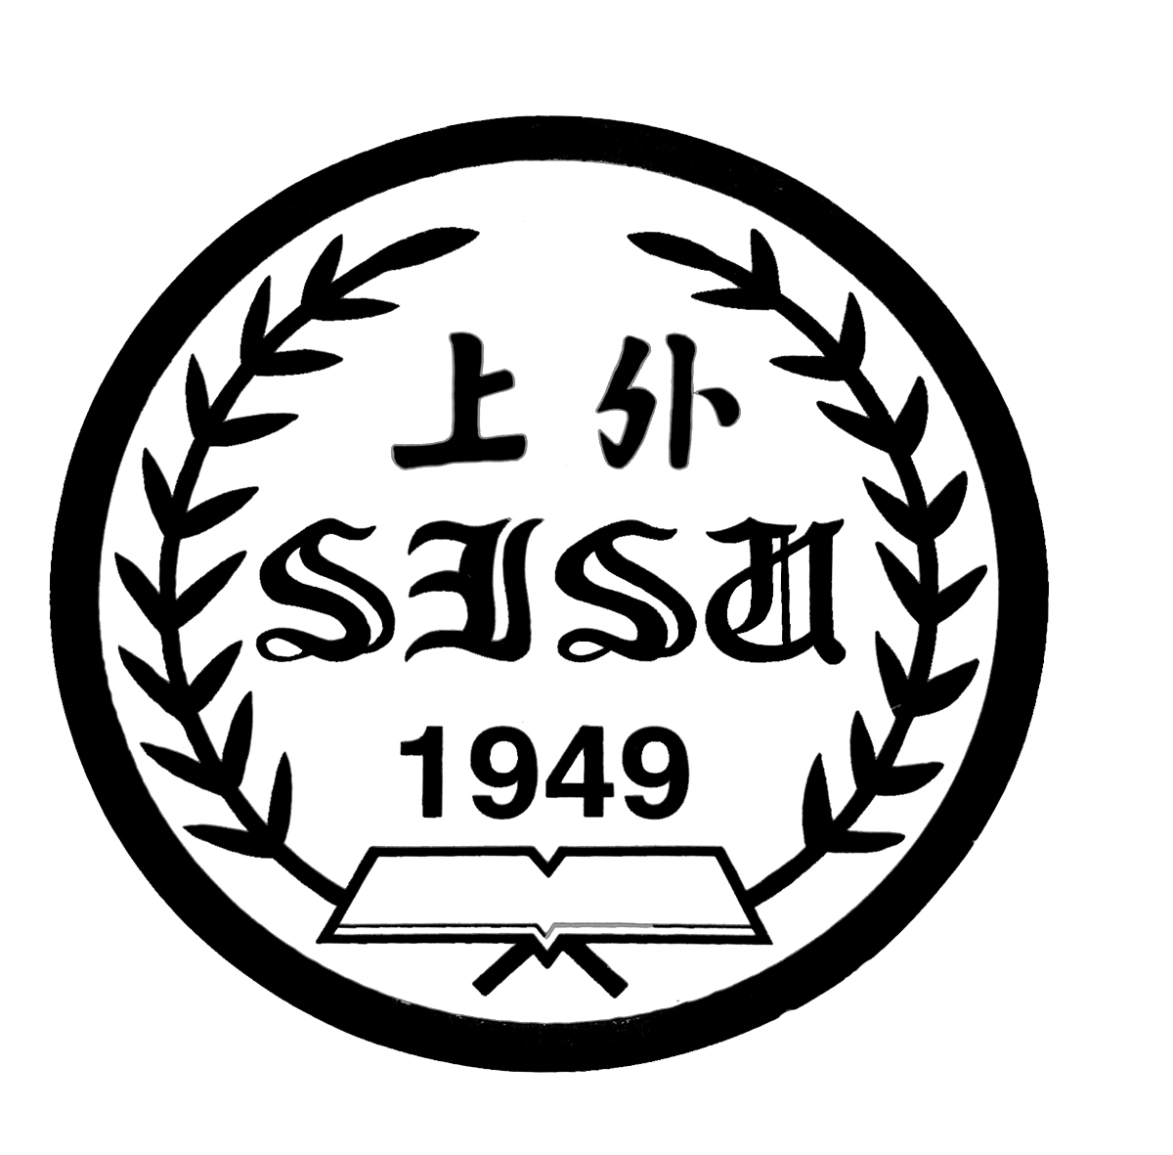
Graduate School
上海外国语大学党委宣传部
共青团上海外国语大学委员会
上海外国语大学研究生部
2012年4月—6月

格高志远 学贯中外

日 程 安 排

开幕式暨专题学术报告 4月6日
学术论文大赛征稿 3月15日至4月28日
学术论文大赛评比 4月29日至5 月18日
系列学术报告 4月至6月
专题学术讨论 3月下旬至6月上旬
（博士生及硕士生主持）
文体系列大赛 4月上旬至5月下旬
高雅艺术进校园 5月中下旬
学术文化节闭幕 6月上旬

全面提升上外研究生素质

